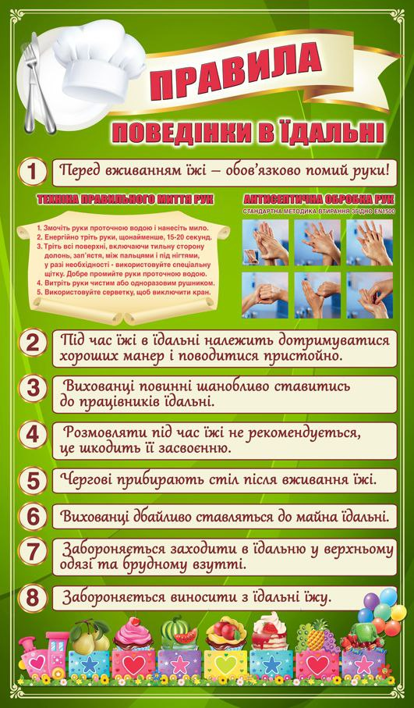
Розмовляти під час прийому їжі слід неголосно, щоб не турбувати тих, хто їсть поряд.
Учні самі прибирають посуд зі столу після вживання їжі .
Під час харчування в їдальні належить дотримуватися хороших манер і поводитися пристойно.
Учні дбайливо ставляться до майна шкільної їдальні.
Учні приходять в їдальню після закінчення уроку, дотримуються черги при отриманні їжі.
Учні повинні шанобливо ставитись до працівників їдальні.
Забороняється заходити в їдальню у верхньому одязі.
Перед вживанням їжі – обов’язково помий руки!

